Задание для прохождения о дополнительной, общеразвивающей, общеобразовательной программы спортивной направленности Волейбол дистанционно в период с 80.06-24.06. 2020г для группы второго года обучения
Дата проведения занятия по расписанию | 08.09.10.15.16.17.22.23.24.06.2020г  Темы уроков: Волейбол
Тема занятия | №137.138.139.140.141.142.143.144.Тактические действия, Специальная физическая подготовка, Тактика защиты, Техническая подготовка, Техническая подготовка, Техническая подготовка, Специальная физическая подготовка, Контрольные игры и испытания, Контрольные игры и испытания.
Учебные вопросы | 1. Самостоятельно разучить, выполнять приёмы мяча.
Техническая 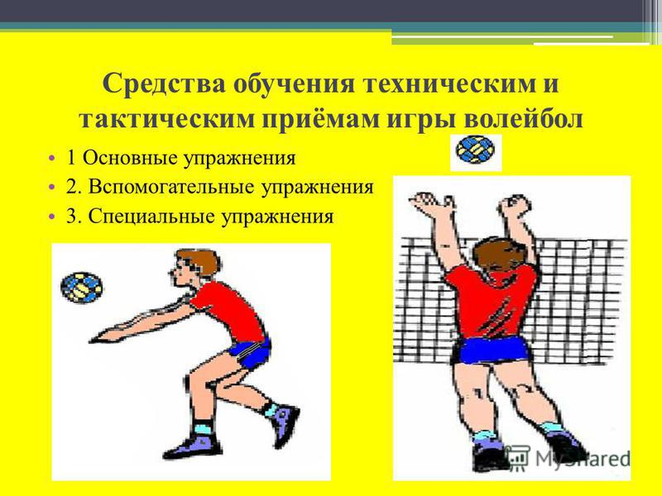и тактически подготовка условно может быть подразделена: на начальную подготовку (обучение технике движений) и подготовку, связанную с совершенствованием технико-тактического мастерства. При этом нужно сказать, что овладение техникой игры и совершенствование технического мастерства идут параллельно с развитием физических способностей волейболиста. Под тактикой игры следует понимать целесообразные, согласованные действия игроков команды, направленные на достижение победы. Тактика состоит из средств и способов ведения игры, которые используются с учетом конкретных задач, возникающих в процессе соревнований. Важное место в тактике занимают индивидуальные, групповые и командные тактические действия. Первые связаны с предугадыванием игровых ситуаций, выбором места, игровой активностью и выполнением технико-тактических действий, а вторые с применением общекомандных систем игры и комбинаций. 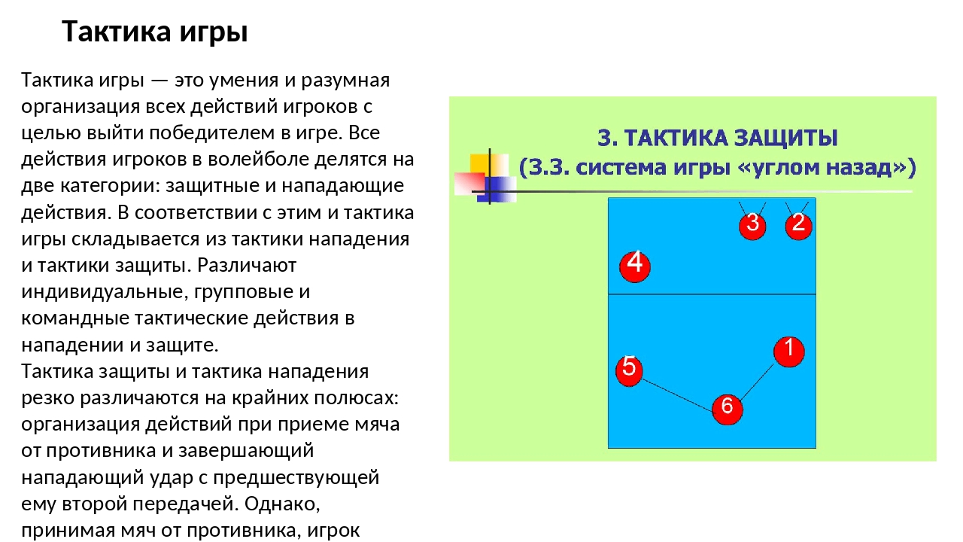

Тактика нападения осуществляется с помощью таких движений, как подача, передача, удары. Подача заключается в введении мяча на поле таким образом, чтобы затруднить его прием соперником. Для атаки требуется вывести человека в такую зону, с которой будет трудно отразить или принять мяч. Производится несколько видов передач:
- простые;
- с переменой мест;
- для атакующего удара с первого паса;
- в прыжках.
Обманные действия ориентированы на передвижение соперника и его невнимательность. Когда члены команды расставлены неправильно, на поле образовываются свободные места. Или один из команды переместился в другую часть поля, и место оказалось свободным на время. Эти места используются в качестве цели для нападения.
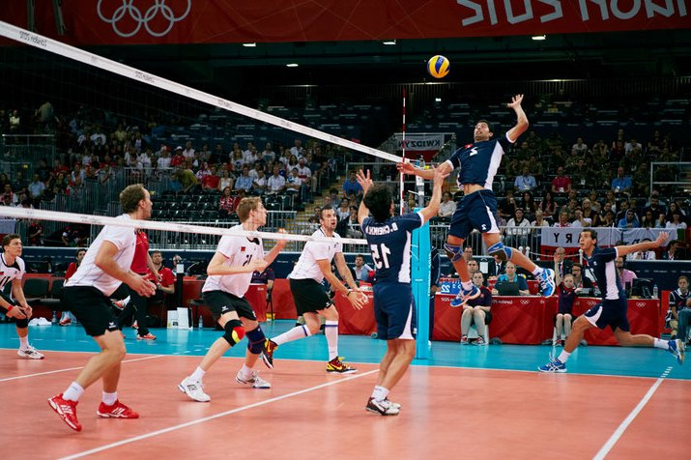
Игра в защите
В четком взаимодействии заключается успешная тактика защиты. Первое, что делают спортсмены, защищая свою сторону – это блокирование. Оно бывает групповым, когда задействованы несколько человек, и одиночным.
Игроки задней линии нацелены на передачу вперед таким образом, чтобы смягчить бросок и максимально правильно подать мяч, для дальнейшей атаки. Тактика в волейболе выражается в том, что приходится рассчитывать не только силу, направление мяча, но и продумывать траекторию. При броске нужно:
- выбрать место;
- учесть возможное чередование подач;
- предположить возможные дальнейшие пасы;
- учесть возможный пас навстречу связующему.
Общая физическая подготовка направлена на разностороннее гармоничное развитие волейболиста, повышение уровня всех главных физических качеств, укрепления систем организма и органов, повышение функциональных возможностей и улучшение здоровья спортсмена. Специальная физическая подготовка направлена на развитие физических качеств, в которых нуждается каждый волейболист. 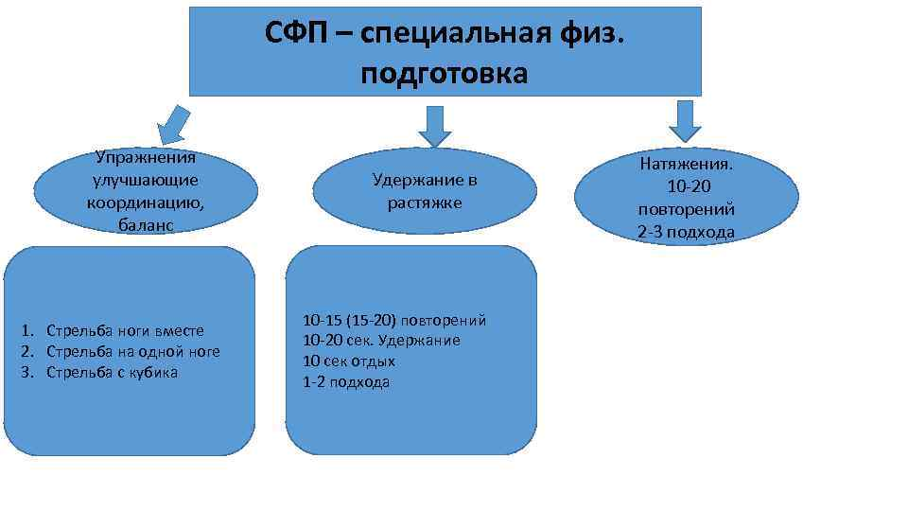
Физическая подготовка волейболиста тесно связана с тактической, технической и психологической подготовкой. Она способствует быстрейшему овладению и прочному закреплению тактических навыков и технических приемов.
Современный волейбол предъявляет к физическому развитию волейболиста очень высокие требования. Каждый волейболист обязан участвовать как в нападении, так и в защите, что предъявляет огромные требования к его скоростно-силовой подготовке, а многократное вариативное выполнение технических приемов и продолжительность игры требуют особой выносливости.
Правила по волейболу строго оценивают чистоту выполнения технических приемов, что требует огромного нервного напряжения и непрерывного внимания в течение всей игры.
Перед общей физической подготовкой волейболистов стоят следующие задачи:
1. Разностороннее физическое развитие спортсменов.
2. Развитие физических качеств (силы, выносливости, скорости, гибкости и ловкости).
3. Увеличение функциональных возможностей.
4. Укрепления здоровья.
5. Увеличение спортивной работоспособности.
6. Стимулирование процессов восстановления.
7. Расширение объема двигательных навыков. 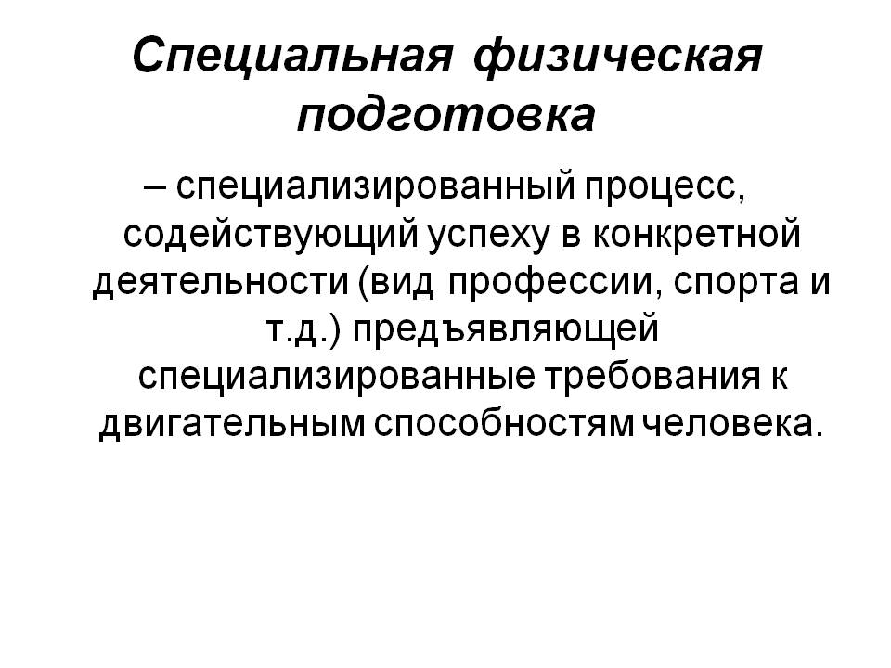
Общая физическая подготовка волейболиста должна быть направлена на высокое развитие всех основных физических качеств. Но не нужно ставить знака равенства между равномерным развитием всех физических качеств спортсмена и его разносторонним физическим развитием. 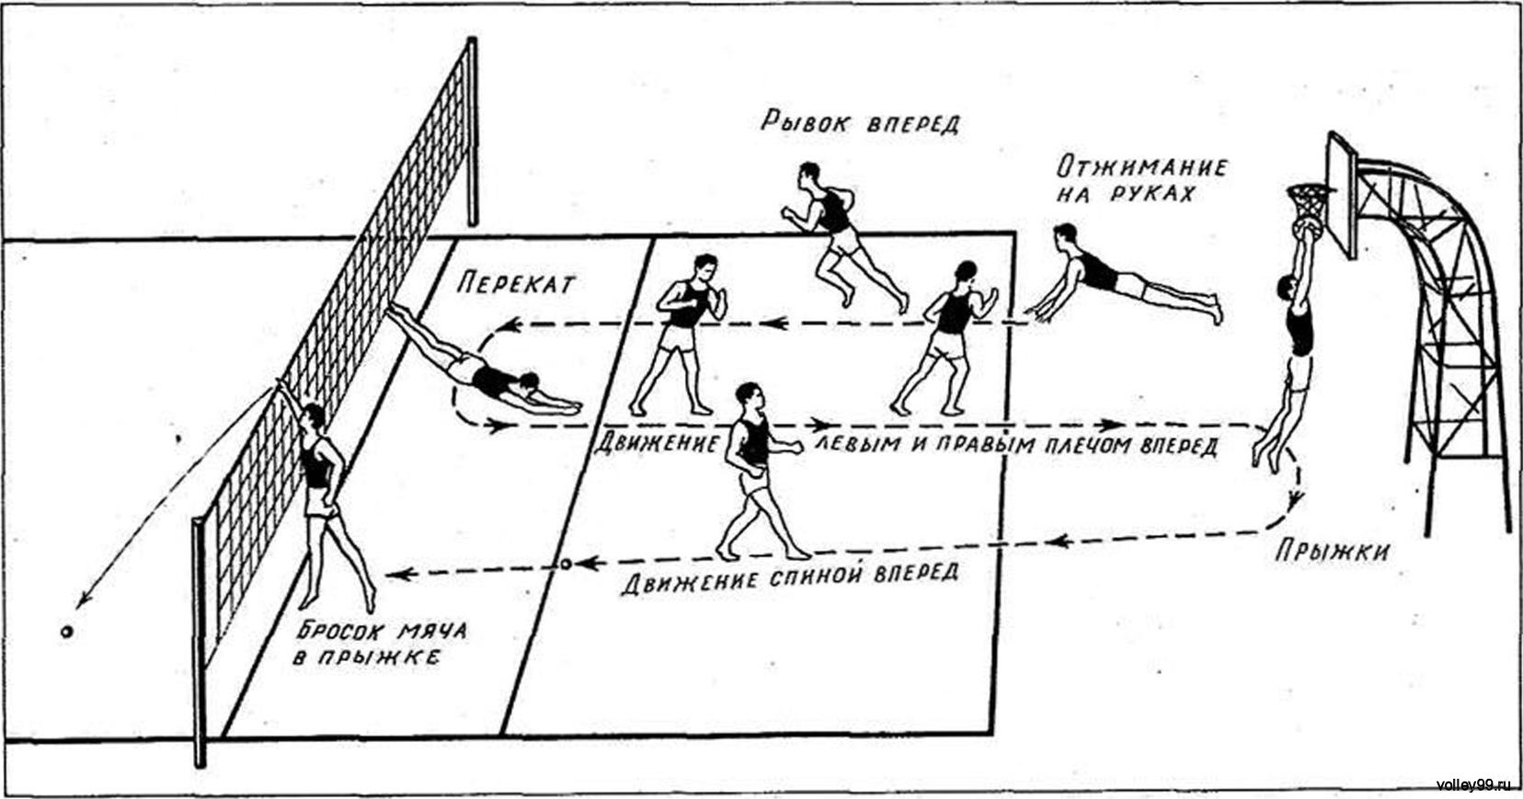

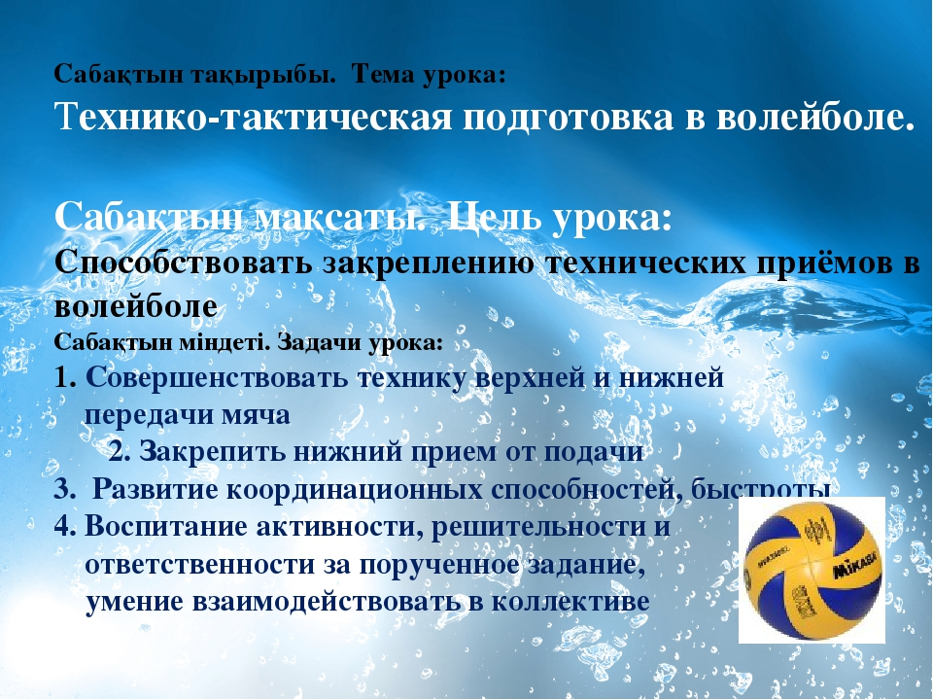Под тактикой игры следует понимать целесообразные, согласованные действия игроков команды, направленные на достижение победы. Тактика состоит из средств и способов ведения игры, которые используются с учетом конкретных задач, возникающих в процессе соревнований. Важное место в тактике занимают индивидуальные, групповые и командные тактические действия. Первые связаны с предугадыванием игровых ситуаций, выбором места, игровой активностью и выполнением технико-тактических действий, а вторые с применением общекомандных систем игры и комбинаций. Средства тактики объединяют все действия игрока без мяча и с мячом, то есть все технические приемы и их разновидности. Тактическими способами ведения игры называются согласованные действия нескольких игроков (тактические комбинации) или всей команды (системы игры). Каждая система игры характеризуется расстановкой игроков на площадке и распределением обязанностей между ними. Тактическое действие должно строиться в соответствии с тактическими знаниями, уровнем технического мастерства, физических способностей и волевых проявлений. Средства тактики включают в себя индивидуальные и групповые тактические действия без мяча (предугадывание игровых ситуаций, перемещения по площадке, выбор места, активность действий, темп игры и др.) и с мячом (передачи мяча, прием мяча, нападающие удары, подачи, блокирование и отвлекающие действия). В психологическом аспекте тактическое действие обусловлено сложными ассоциативными процессами, связанными с восприятием специфической информации, ее хранением и переработкой. В эффективности проявления тактического действия значительная роль принадлежит антиципирующей деятельности мозга (предвосхищение раздражения). Предугадывание соревновательных ситуаций - важнейший показатель тактической деятельности волейболиста. Эффективность применения тактико-технических приемов во время соревнований при постоянно меняющейся обстановке связана не только с формированием совершенных навыков и умений. Она зависит и от способности спортсмена к своевременным и точным предварительным действиям, которые известны как выбор места или своевременный контрприем. В основе таких действий лежит способность человека предугадывать события, способность мозга управлять движениями. 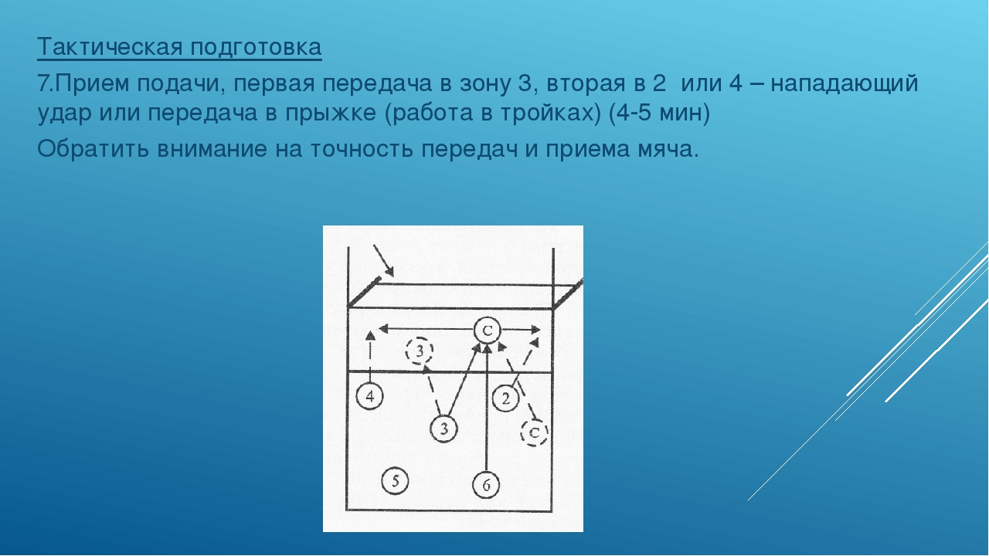
Существуют две основные системы защиты в волейболе: «углом вперед» и «углом назад». Отличаются эти две системы исходным положением игрока зоны 6. При системе защиты «углом вперед» игрок зоны 6, в исходном положении, находится в районе линии нападения (см. рисунок). Поэтому, угол, образованный игроками зон 5, 6, 1 направлен в сторону средней линии, то есть вперед (отсюда и название системы защиты «углом вперед»). Тогда как при системе защиты «углом назад» игрок зоны 6, в исходном положении, находится на лицевой линии, или в метре за ней, и угол, образованный игроками зон 5, 6, и 1 направлен назад.
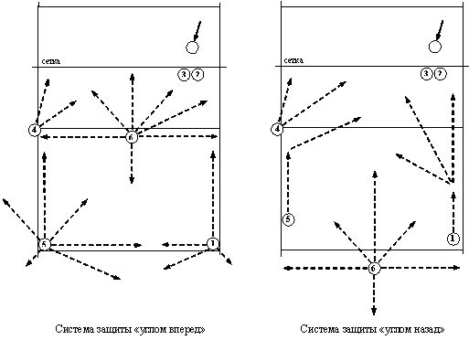Поскольку в обеих системах защиты тактические действия игроков передней линии практически не отличаются, рассмотрим защитные действия игроков задней линии, при использовании этих двух систем защиты в волейболе, на примере распространенного случая: нападение происходит из зоны 4, двойной блок ставят защитники зон 2 и 3, защитник зоны 4 оттянут в район боковой линии, для приема нападающего удара в эту зону, или скидки. На рисунках показаны исходные положения игроков задней линии.
Система защиты «углом вперед».
Задача защитника зоны 5 - как можно раньше предугадать силу и направление атакующего удара и, в зависимости от этого: а) переместиться для приема отскочившего от блока мяча, в том числе в аут (за боковую и лицевую линии); б) «выйти» из-за блока (или «в дырку» в блоке), перемещаясь вдоль боковой линии, в незащищенное место площадки, для приема нападающего удара; в) переместиться в направлении зоны 6 для приема скидки.
Задача защитника зоны 1 - как можно раньше предугадать направление и силу нападающего удара и, в зависимости от этого: а) переместиться для приема отскочившего от блока мяча, в том числе в аут (за боковую и лицевую линии); б) начать перемещение вдоль боковой линии для приема нападающего удара по линии, вплоть до линии нападения; в) в случае необходимости, выполнить прием скидки в зону 2.
Задача защитника зоны 6 – принять скидки во всех направлениях.
Система защиты «углом назад».
Задача защитника зоны 5 - принять сильный нападающий удар в район боковой линии, или, если удара не последовало, принять скидку в район зоны 3 и 6, а если игрок зоны 4 участвует в блокировании, то и скидку в район зоны 4.
Задача защитника зоны 1 - принять сильный нападающий удар в район боковой линии, или, если удара не последовало, принять скидку в район зоны 2, 3, или 6.
И, наконец, задача защитника зоны 6 - как можно раньше предугадать характер нападающего удара и, в зависимости от этого: а) принимать мячи, отскочившие от блока после нападающего удара в район лицевой линии, или за нее; б) принимать скидки, направленные в углы площадки, за игроков зон 5 и 1; в) принимать нападающие удары, направленные, примерно, в двухметровую зону от лицевой линии; г) принимать скидки, направленные в зону 6.
Рассмотренные принципы индивидуальных тактических действий игроков задней линии применимы при любых тактических комбинациях нападения, при завершении атаки из любого номера.
Разберем, далее, достоинства и недостатки двух представленных систем защиты в волейболе.
Система защиты «углом вперед».
Достоинство – надежная игра против скидок в районы зон 4, 3, 2 и 6.
Недостаток – не достаточно надежная игра против нападающих ударов и скидок в районы зон 5 и 1, в связи с тем, что, в зависимости от характера нападающего удара, защитнику необходимо двигаться в противоположных направлениях (либо к линии нападения, для приема нападающего удара, либо к лицевой линии, для приема отскоков от блока, или скидок на заднюю линию). В случае, если защитник зоны 5, или 1 неверно оценил характер нападающего удара и начал перемещение вперед, а мяч был сыгран (или отскочил от блока) в район лицевой линии, то принять такой мяч становиться практически невозможно, так как сзади никого нет. В другом случае, если защитник зоны 5, или 1 замешкался на задней линии, надеясь на отскок от блока, или скидку в район лицевой линии, то нападающий удар в район боковой линии (ближе к линии нападения) не оставляет шансов на благоприятный исход дальнейших защитных действий. 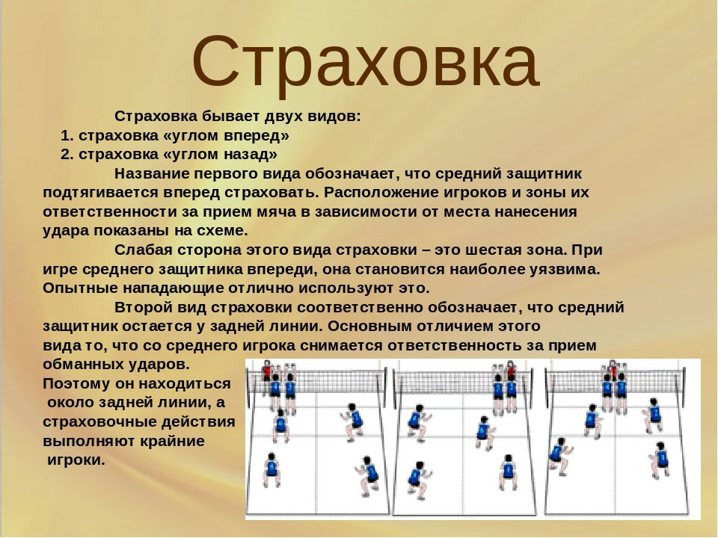
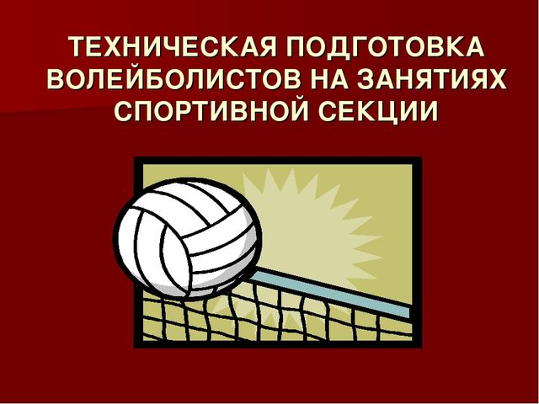

Техническая подготовка игроков – многолетний процесс. Она решает важную задачу совершенствования техники, как способа выполнения игровых приемов. Эффективность техники выполнения игровых приемов во многом определяет конечный результат, поскольку мяч в соответствии с правилами игры обрабатывается короткими касаниями, и каждая техническая ошибка игроков приносит очко команде соперника. Техническую подготовку делят также на два этапа: этап начального обучения технике игровых приемов и этап дальнейшего спортивного совершенствования технического мастерства игроков .В рамках второго макроэтапа спортивного совершенствования на двух последних малых этапах доминирует технико-тактическая подготовка, в процессе которой одновременно совершенствуются оба вида подготовки.
Техническая подготовка волейболистов на этапе спортивного совершенствования решает свои специфические задачи. Вопреки стойкому убеждению в том, что ресурсы в технической подготовке игроков высокого класса уже исчерпаны, огромное преимущество еще можно получить за счет совершенствования техники игровых приемов, поскольку даже лучшие исполнители не выполняют многие условия эффективности движений.
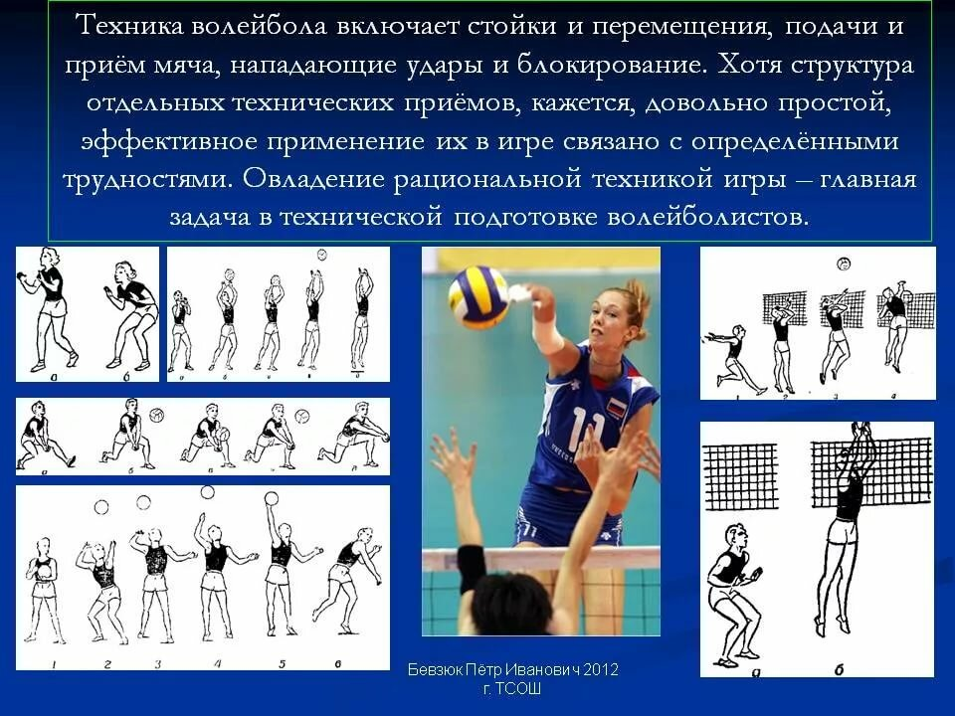
волейболист.
Физическая подготовка волейболиста тесно связана с тактической, технической и психологической подготовкой. Она способствует быстрейшему овладению и прочному закреплению тактических навыков и технических приемов.
Современный волейбол предъявляет к физическому развитию волейболиста очень высокие требования. Каждый волейболист обязан участвовать как в нападении, так и в защите, что предъявляет огромные требования к его скоростно-силовой подготовке, а многократное вариативное выполнение технических приемов и продолжительность игры требуют особой выносливости.
Правила по волейболу строго оценивают чистоту выполнения технических приемов, что требует огромного нервного напряжения и непрерывного внимания в течение всей игры.
Перед общей физической подготовкой волейболистов стоят следующие задачи:
1. Разностороннее физическое развитие спортсменов.
2. Развитие физических качеств (силы, выносливости, скорости, гибкости и ловкости).
3. Увеличение функциональных возможностей.
4. Укрепления здоровья.
5. Увеличение спортивной работоспособности.
6. Стимулирование процессов восстановления.
7. Расширение объема двигательных навыков.
Общая физическая подготовка волейболиста должна быть направлена на высокое развитие всех основных физических качеств. Но не нужно ставить знака равенства между равномерным развитием всех физических качеств спортсмена и его разносторонним физическим развитием.

Техническая подготовка игроков – многолетний процесс. Она решает важную задачу совершенствования техники, как способа выполнения игровых приемов. Эффективность техники выполнения игровых приемов во многом определяет конечный результат, поскольку мяч в соответствии с правилами игры обрабатывается короткими касаниями, и каждая техническая ошибка игроков приносит очко команде соперника. Техническую подготовку делят также на два этапа: этап начального обучения технике игровых приемов и этап дальнейшего спортивного совершенствования технического мастерства игроков .В рамках второго макроэтапа спортивного совершенствования на двух последних малых этапах доминирует технико-тактическая подготовка, в процессе которой одновременно совершенствуются оба вида подготовки.
Техническая подготовка волейболистов на этапе спортивного совершенствования решает свои специфические задачи. Вопреки стойкому убеждению в том, что ресурсы в технической подготовке игроков высокого класса уже исчерпаны, огромное преимущество еще можно получить за счет совершенствования техники игровых приемов, поскольку даже лучшие исполнители не выполняют многие условия эффективности движений.
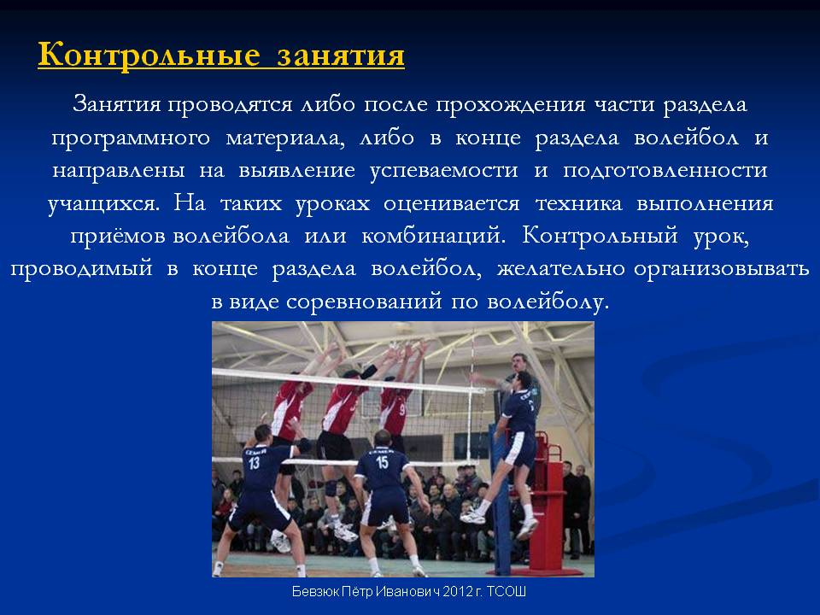
Вопросы контроля | Самостоятельно выполнять приёмы, подачу мяча.
Информационные ресурсы | Так же всю информацию можно получить в глобальной сети Интернет http://www.magma-team.ru/kursovye-i-diplomnye-raboty-po-fizicheskoy-kulture/osnovy-obschey-i-fizicheskoy-podgotovki  https://infourok.ru/
Дата предоставления отчёта | 24.06. 2020 г  Необходимо изучить темы самостоятельно, выполнять приём мяча различными частями тела, знать правила соревнований по Волейболу отправить по электронной почте преподавателю фото собственных занятий.

